

**Departamento de educación física 1° - 2° BÁSICO**

**Atletismo**

* Colorear y nombrar cada disciplina del atletismo. SACA UNA FOTO Y ENVIALA AL CORREO

edfisicarayitodeluz@gmail.com

1**. Lanzamiento de la** ------------------------- **3.** **Carreras con** --------------------

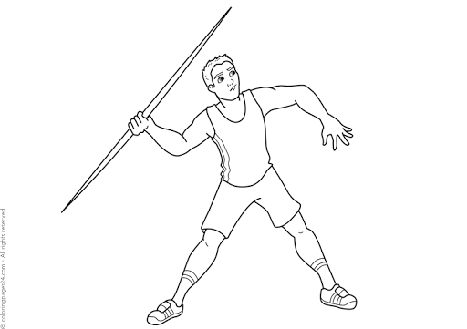 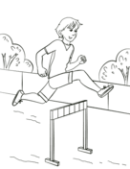

**2. Salto con --------------------------**

